**BASIS DATA GRAFIK**

**VISUALISASI DATA MAKANAN BERBASIS KNOWLEDGE GRAPH  
MENGGUNAKAN POPOTO.JS dan CHART.JS**



**MUHAMMAD DANI NASUTION (223510290)**

**REZA IBNU HANIFA** **(223510059)**

**FAUZAN DIFA SAFLI (223510556)**

**AGUNG SETIAWAN (223510667)**

**IKHSAN NUR FADLIE (223510094)**

**PROGRAM STUDI TEKNIK INFORMATIKA   
FAKULTAS TEKNIK  
UNIVERSITAS ISLAM RIAU   
2024/2025**

KATA PENGANTAR

Puji dan syukur kami panjatkan ke hadirat Tuhan Yang Maha Esa, karena atas rahmat dan karunia-Nya, kami dapat menyelesaikan laporan akhir ini dengan judul *"Visualisasi Knowledge Graph Makanan Indonesia Menggunakan Popoto.js dan Neo4j"* dengan baik dan tepat waktu. Laporan ini disusun sebagai bagian dari pemenuhan tugas akhir pada [nama mata kuliah/program] yang bertujuan untuk mengembangkan sistem visualisasi data berbasis graph yang interaktif dan mudah dipahami.

Kami menyadari bahwa penyusunan laporan ini tidak terlepas dari bantuan dan dukungan dari berbagai pihak. Oleh karena itu, kami mengucapkan terima kasih kepada dosen pengampu, rekan-rekan tim, serta semua pihak yang telah memberikan dukungan, baik secara langsung maupun tidak langsung, selama proses pengerjaan proyek ini. Kami juga terbuka terhadap kritik dan saran yang membangun untuk perbaikan di masa mendatang. Semoga laporan ini dapat memberikan manfaat bagi pembaca dan menjadi referensi untuk pengembangan sistem serupa di masa depan.

DAFTAR ISI

KATA PENGANTAR i

DAFTAR ISI ii

DAFTAR GAMBAR iii

1.1 Latar Belakang 1

1.2 Rumusan Masalah 1

1.3 Tujuan 1

2.1 Graph Database dan Neo4j 2

2.2 Popoto.js 2

2.3 Chart.js 3

2.4 Dataset 3

2.5 Node dan Relasi 4

2.6 Fitur Popoto.js yang Digunakan 7

2.7 Fitur Chart.js yang digunakan 11

2.8 Integrasi Mapbox untuk Visualisasi Lokasi 12

2.9 Struktur Folder Sistem Visualisasi 13

2.10 Hasil Akhir 14

3.1 Kesimpulan 15

3.2 Saran 15

DAFTAR GAMBAR

Gambar 2.3. 1 Logo Chart.js 3

Gambar 2.4. 1 Node dan Relasi di Neo4j 3

Gambar 2.5. 1 Node Food 4

Gambar 2.5. 2 Node Cuisine 4

Gambar 2.5. 3 Node Category 5

Gambar 2.5. 4 Node Ingredient 5

Gambar 2.5. 5 Node HalalStatus 5

Gambar 2.5. 6 Node Nutrient 6

Gambar 2.5. 7 Node Type 6

Gambar 2.5. 8 Node VeganStatus 6

Gambar 2.6. 1 Fitur Auto-Complete 7

Gambar 2.6. 2 Relasi HAS_INGREDIENT 8

Gambar 2.6. 3 Relasi CONTAINS 8

Gambar 2.6. 4 Relasi HAS_CATEGORY 8

Gambar 2.6. 5 Relasi IS_HALAL_STATUS 9

Gambar 2.6. 6 Relasi HAS_TYPE 9

Gambar 2.6. 7 Relasi IS_VEGAN_STATUS 9

Gambar 2.6. 8 Relasi BELONGS_TO_CUISINE 10

Gambar 2.6. 9 Tampilan Mapbox 10

Gambar 2.6. 10 Tampilan Taxonomy 11

Gambar 2.7. 1 Tampilan Barplot 12

Gambar 2.7. 2 Tampilan Pie Chart 13

Gambar 2.9. 1 Struktur Folder Project 14

Gambar 2.10. 1 Visualisasi Akhir Project 15

**BAB I**

**PENDAHULUAN**

1. Latar Belakang

Seiring berkembangnya kebutuhan akan eksplorasi data yang lebih interaktif dan intuitif, visualisasi data berbasis graph database menjadi solusi yang efektif dalam memahami hubungan kompleks antar entitas. Salah satu teknologi populer yang mendukung representasi data berbasis graf adalah Neo4j, yang memungkinkan representasi hubungan antar node dengan efisien dan fleksibel.

Namun, memahami data graph secara langsung dari query Cypher sering kali kurang intuitif, terutama bagi pengguna non-teknis. Untuk itu, diperlukan sebuah antarmuka visual yang dapat menjembatani pemahaman tersebut. Popoto.js dan chart.js hadir sebagai library open-source yang dapat digunakan untuk membangun antarmuka eksplorasi data graph berbasis visual, serta berbasis chart sehingga mempermudah pengguna dalam menavigasi, memfilter, dan memahami relasi antar node, dan melihat dalam betuk chart.

1. Rumusan Masalah
2. Bagaimana membangun antarmuka visual eksplorasi data yang interaktif berbasis Popoto.js, Chart.js dan Neo4j?
3. Bagaimana Popoto.js dan Chart.js dapat digunakan secara fleksibel pada dataset yang berbeda menggunkan Factual dan Northwind?
4. Bagaimana penerapan fitur Auto Complete dapat meningkatkan efisiensi pencarian entitas dalam graph?
5. Tujuan
6. Mengembangkan sistem visualisasi data berbasis graph menggunakan Popoto.js dan Char.js yang terintegrasi dengan Neo4j.
7. Mengimplementasikan visualisasi menggunakan 2 fitur popoto yaitu Factual dan Northwind, serta menggunakan Chart.js untuk membuat chart.
8. Menambahkan fitur Auto Complete yang mempermudah pengguna dalam mencari node makanan tertentu secara dinamis melalui filter.

**BAB II**

**PEMBAHASAN**

1. Graph Database dan Neo4j

Graph database adalah jenis basis data yang menggunakan struktur graf untuk merepresentasikan dan menyimpan data. Setiap entitas direpresentasikan sebagai node, dan hubungan antar entitas direpresentasikan sebagai edge atau relasi. Berbeda dengan basis data relasional tradisional yang menggunakan tabel, graph database mampu menangani hubungan kompleks antar data secara langsung dan efisien.

Neo4j merupakan salah satu implementasi paling populer dari graph database. Neo4j menggunakan Cypher sebagai bahasa kueri, yang memungkinkan pengguna untuk menulis query dengan sintaks yang mirip dengan SQL namun dirancang untuk traversal graf. Dalam kode proyek ini, proses ingestion data dilakukan menggunakan perintah LOAD CSV, dan data yang dimuat dibentuk menjadi node seperti Food, Ingredient, Nutrient, Cuisine, dan lainnya, dengan berbagai jenis relasi seperti HAS_INGREDIENT, BELONGS_TO_CUISINE, IS_HALAL_STATUS, dan sebagainya.

1. Popoto.js

Popoto.js adalah sebuah pustaka JavaScript open-source yang digunakan untuk memvisualisasikan dan menjelajahi data graph dari database Neo4j secara interaktif. Dengan Popoto.js, pengguna dapat membuat antarmuka visual berbasis node dan relasi tanpa perlu menulis query Cypher secara manual. Cukup dengan mengklik node yang muncul di layar, sistem akan menampilkan data terkait secara otomatis. Ini sangat membantu dalam memahami struktur dan hubungan antar data, terutama untuk pengguna non-teknis atau yang baru belajar graph database.



Gambar 2.2. Logo Popoto.js

1. Chart.js

Chart.js adalah sebuah library JavaScript open-source yang digunakan untuk membuat visualisasi data interaktif dan responsif berbasis HTML5 canvas. Dengan antarmuka yang sederhana dan dokumentasi yang jelas, Chart.js memungkinkan developer untuk dengan mudah menampilkan berbagai jenis grafik seperti bar, line, pie, doughnut, radar, dan lainnya hanya dengan sedikit konfigurasi. Library ini sangat cocok digunakan dalam aplikasi web modern karena ringan, fleksibel, dan mendukung animasi serta opsi kustomisasi yang luas untuk menyempurnakan tampilan dan pengalaman pengguna.



Gambar 2.3. Logo Chart.js

1. Dataset

Dataset yang digunakan dalam proyek ini merupakan kumpulan informasi makanan yang kaya akan nutrisi beserta hubungannya dengan node lain seperti dari mana asalnya, waktu masaknya, serta jumlah kalorinya. Setiap baris dalam dataset merepresentasikan sebuah hidangan yang terhubung dengan berbagai entitas lainnya dalam bentuk node pada graph database Neo4j. Integrasi data ini bertujuan untuk memperkaya eksplorasi grafis melalui Popoto.js, menampilkan bebrapa data dalam bentuk chart dan mendukung visualisasi dengan Mapbox.

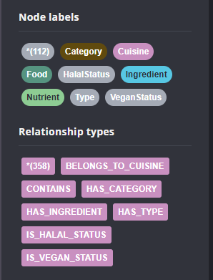

Gambar 2.4. Node dan Relasi di Neo4j

1. Node dan Relasi

Node Food adalah inti utama dari dataset ini. Nilainya merepresentasikan nama hidangan, yang diolah menjadi node :Food dalam Neo4j. Setiap node Food berperan sebagai pusat relasi dari berbagai entitas seperti bahan, jenis makanan, asal, hingga informasi nutrisi. Node ini tidak hanya menyimpan informasi dasar seperti nama dan waktu masak, namun juga bertindak sebagai simpul penghubung yang kaya akan konektivitas semantik dan spasial.

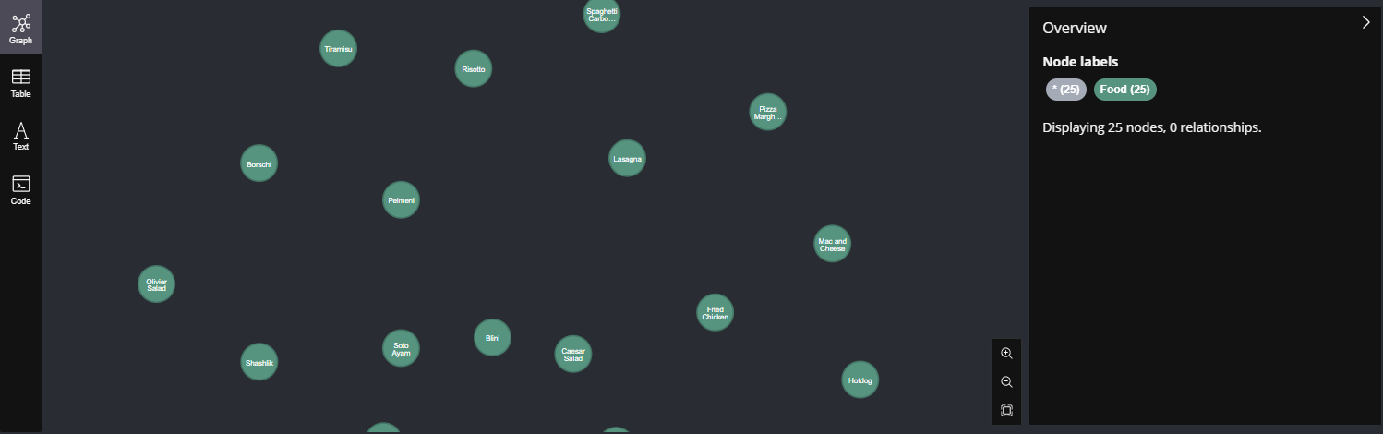

Gambar 2.5. Node Food

Node Cuisine menginformasikan tentang asal atau gaya masakan makanan tersebut, seperti "Indonesia" atau "Italia". Dalam sistem, informasi ini diubah menjadi node :Cuisine

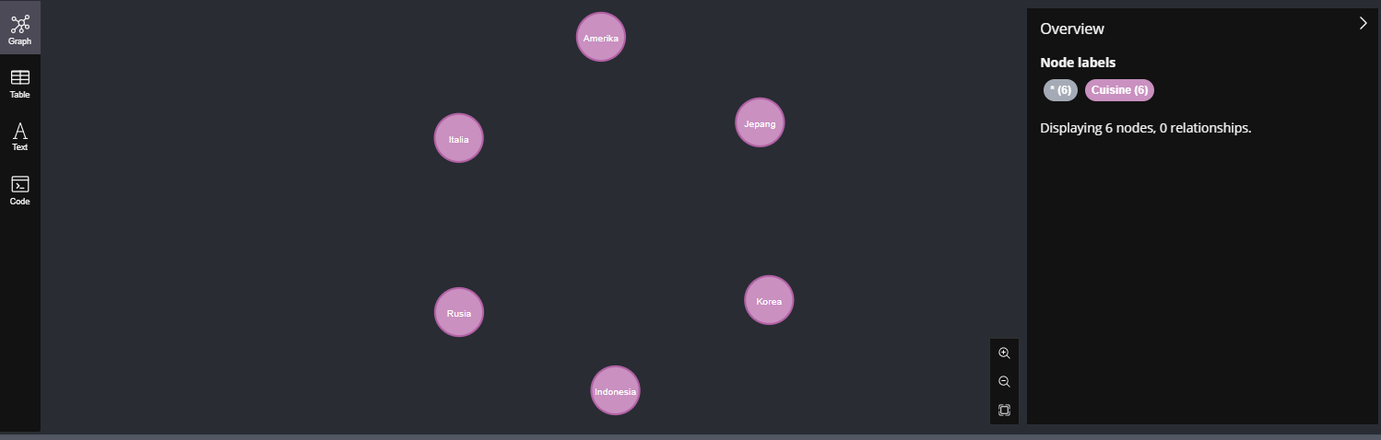

Gambar 2.5. Node Cuisine

Node Category mengklasifikasikan jenis makanan secara umum, misalnya sebagai "Main Course", "Snack", atau "Dessert". Node kategori ini (:Category) berguna untuk membagi data dalam kelompok besar yang relevan dengan pola konsumsi.

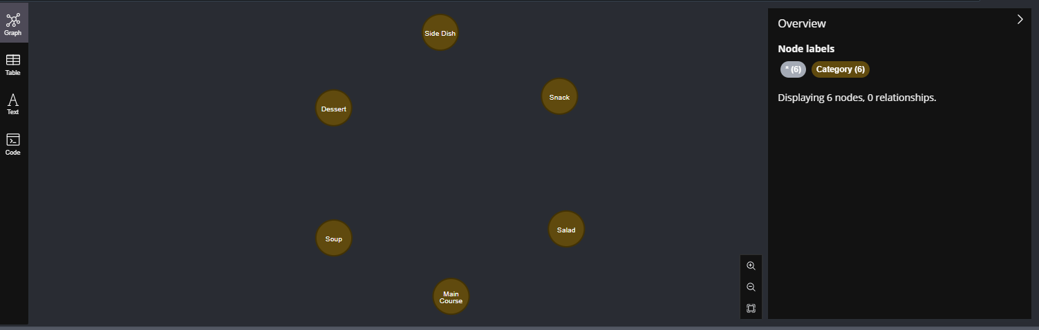

Gambar 2.5. Node Category

Node Ingredients berisi daftar bahan yang digunakan dalam resep. Bahan-bahan ini dipisahkan dengan tanda |, kemudian diproses menjadi node :Ingredient.

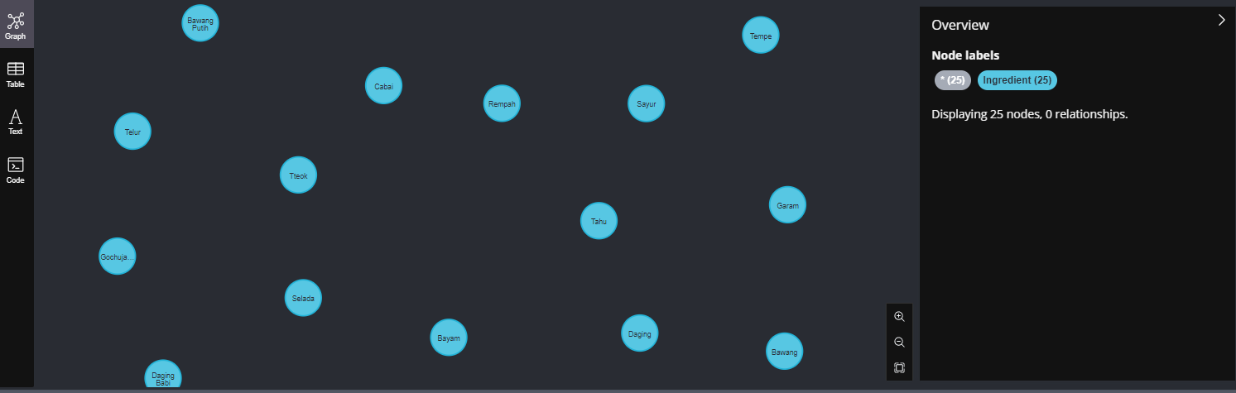

Gambar 2.5. Node Ingredient

Node HalalStatus adalah node yang menentukan apakah makanan tersebut tergolong halal atau tidak nya.

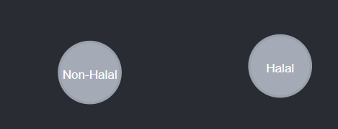

Gambar 2.5. Node HalalStatus

Node nutrient adalah node yang mewakili kandungan nutrisi dari makanan tersebut seperti, fat, fiber, vitamin, dll

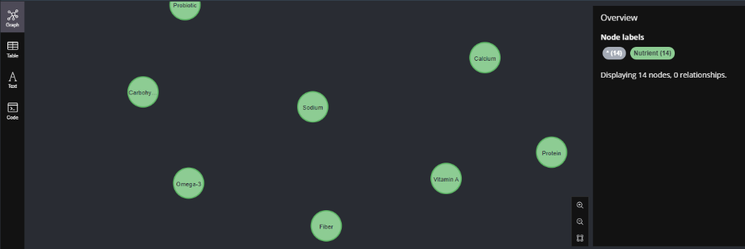

Gambar 2.5. Node Nutrient

Node Type berisi kandungan gizi dari makanan tersebut yang penting untuk tubuh, mineral, protein, karbohidrat, dan fat.

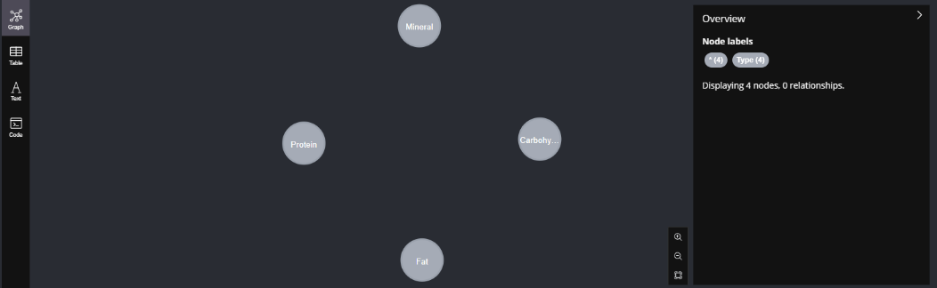

Gambar 2.5. Node Type

Node VeganStatus berisi pertanda makanan tersebut tergolong vegetarian, vegan atau non-vegetarian, sehingga ini akan membuat mudah untuk menganalisis graph.

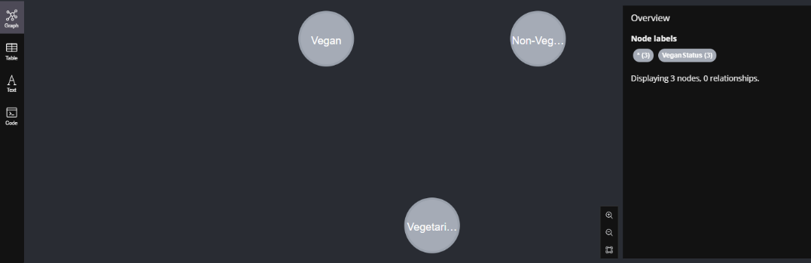

Gambar 2.5. Node VeganStatus

Secara keseluruhan, setiap kolom dalam dataset dirancang agar mampu direpresentasikan dalam model graf yang tidak hanya kaya semantik, namun juga dapat divisualisasikan secara interaktif dan geografis. Pendekatan ini memberikan pengalaman eksplorasi data makanan yang menyeluruh dan intuitif.

1. Fitur Popoto.js yang Digunakan

Dalam proyek ini, terdapat tiga elemen penting yang saling melengkapi dalam sistem visualisasi data graph, yaitu fitur Auto-Complete, Factual, Northwind. Ketiga komponen ini digunakan untuk memperluas cakupan eksplorasi data serta memberikan pengalaman interaktif yang lebih informatif bagi pengguna.

1. Auto-Complete

Fitur ini memberikan kemudahan dalam pencarian entitas pada graph database. Ketika pengguna mulai mengetik di kolom pencarian, sistem akan menampilkan saran (suggestions) berdasarkan hasil query dinamis ke Neo4j. Pencarian ini bekerja pada berbagai jenis node seperti Ingredient, Category, atau Cuisine, dengan mencocokkan substring input terhadap atribut name.

Auto-complete dibangun menggunakan pustaka JavaScript autoComplete.js yang dimodifikasi agar kompatibel dengan Popoto.js. Setelah pengguna memilih item dari saran, entitas yang dipilih akan langsung ditambahkan ke graph.

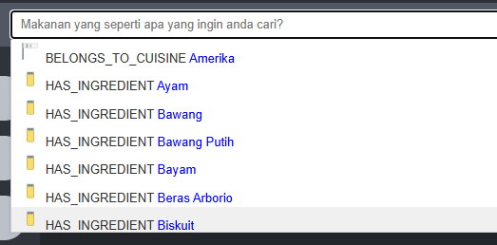

Gambar 2.6. Fitur Auto-Complete

2. Factual

Factual adalah fitur yang digunakan dalam sistem, berisi data makanan yang kaya akan atribut seperti nutrisi, bahan, waktu memasak, status halal/vegan, dan lokasi geografis.

Node utama dalam skema ini adalah Food, yang memiliki relasi ke node-node seperti:

* Ingredient melalui HAS_INGREDIENT

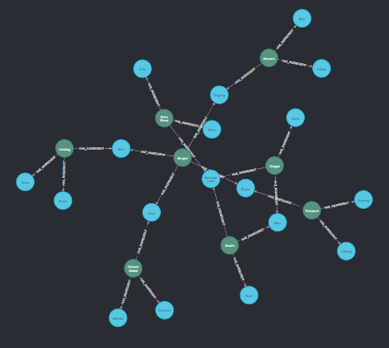

Gambar 2.6. Relasi HAS_INGREDIENT

* Nutrient melalui CONTAINS

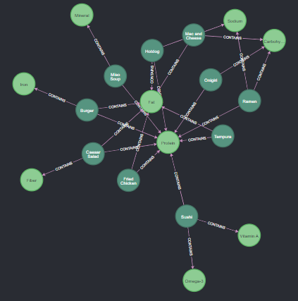

Gambar 2.6. Relasi CONTAINS

* Category melalui HAS_CATEGORY

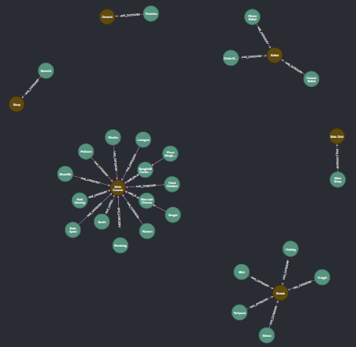

Gambar 2.6. Relasi HAS_CATEGORY

* HalalStatus melalui IS_HALAL_STATUS

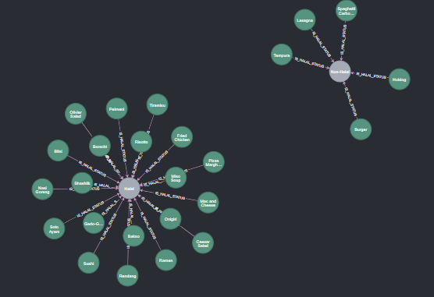

Gambar 2.6. Relasi IS_HALAL_STATUS

* Type melaui HAS_TYPE

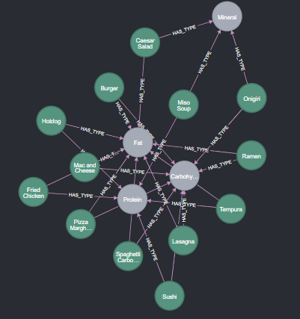

Gambar 2.6. Relasi HAS_TYPE

* VeganStatus melalui IS_VEGAN_STATUS

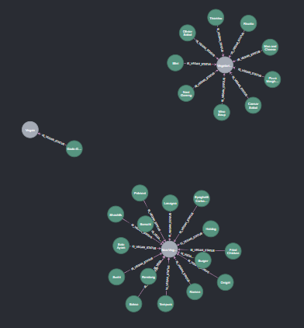

Gambar 2.6. Relasi IS_VEGAN_STATUS

* Cuisine melalui BELONGS_TO_CUISINE

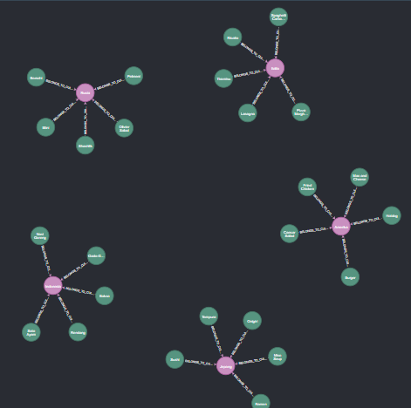

Gambar 2.6. Relasi BELONGS_TO_CUISINE

Karena node food memiliki latitude dan longitude maka dapat ditampilkan di peta globe menggunkan 2 atribut tersebut, dan menggunakan logo icon sebagai penanda di map.

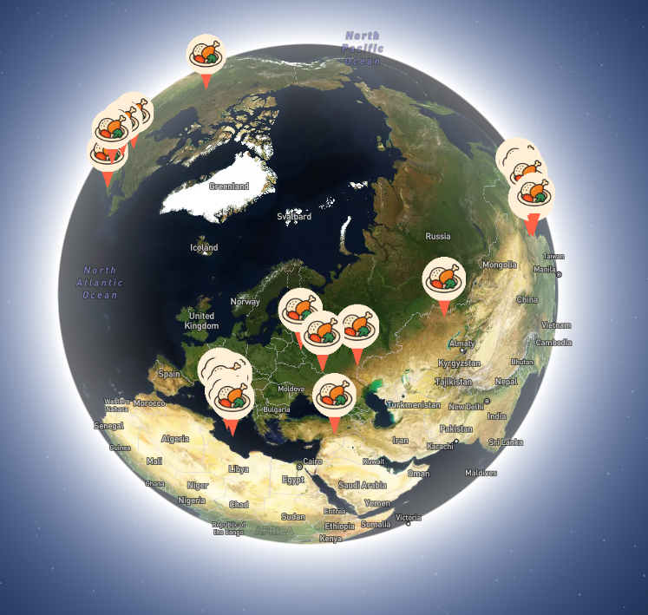

Gambar 2.6. Tampilan Mapbox

3. Taxonomy

Fitur ini memungkinkan kita untuk merubah root node yang ditampilkan melalui GUI tanpa menyentuh source codenya.

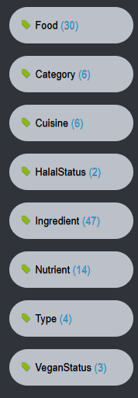

Gambar 2.6. Tampilan Taxonomy

1. Fitur Chart.js yang digunakan

1. Barplot

Bar plot adalah jenis grafik yang menampilkan data dalam bentuk batang untuk membandingkan nilai antar kategori. Panjang atau tinggi batang mewakili nilai masing-masing kategori. Sebagai contoh kami menggunakan atribut kalori untuk menampikan tiga makanan dengan kalori tertinggi

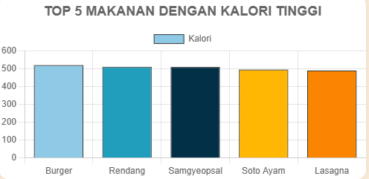

Gambar 2.7. Tampilan Barplot

2. Pie Chart

Pie chart adalah grafik berbentuk lingkaran yang dibagi menjadi irisan untuk menunjukkan proporsi numerik ke dalam bentuk chart. Sebagai contoh kami menampilkan tiga data dengan popularitas tertinggi dalam bentuk pie chart.

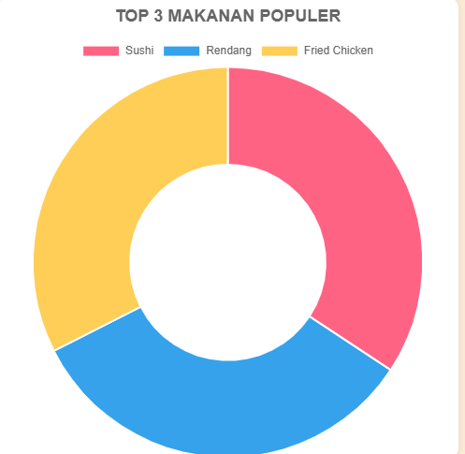

Gambar 2.7. Tampilan Pie Chart

1. Integrasi Mapbox untuk Visualisasi Lokasi

Untuk memperkaya eksplorasi spasial, sistem ini mengintegrasikan Mapbox guna  
memvisualisasikan node makanan berdasarkan koordinat geografis. Proses integrasi dilakukan dengan:

* Membaca atribut latitude dan longitude dari hasil node Food.
* Mengubahnya menjadi data GeoJSON.
* Menambahkan layer ke dalam Mapbox menggunakan simbol khusus.

Mapbox juga menambahkan fitur 3D building untuk menambah kontekstualisasi lokasi secara visual, terutama bila lokasi berada di kota besar.

1. Struktur Folder Sistem Visualisasi

Struktur sistem terdiri dari beberapa komponen utama:

* index.html: Merancang antarmuka pengguna dengan pembagian area graf, hasil, dan peta.
* main.js: Mengatur fungsi auto complete dan interaksinya dengan Popoto.js.
* factual.js: Mengatur peta Mapbox, penambahan layer lokasi makanan, serta pengaturan fly-to dan bounds.
* koneksi.js: Mengatur koneksi ke database Neo4j dan konfigurasi penyedia node untuk Popoto.js.
* auto-complete.min.js: Pustaka pihak ketiga yang memproses input pencarian dan menyusun antarmuka saran otomatis.

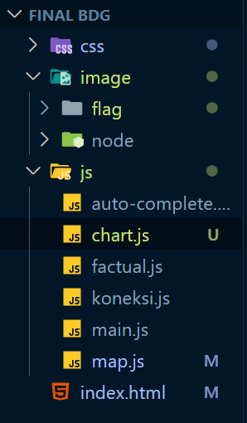

Gambar 2.9. Struktur Folder Project

Dengan komponen ini, sistem menjadi sebuah alat eksplorasi data visual yang tidak hanya menampilkan relasi semantik antar node, namun juga menyediakan konteks spasial melalui integrasi peta, serta pencarian dinamis untuk mempercepat navigasi pengguna.

1. Hasil Akhir

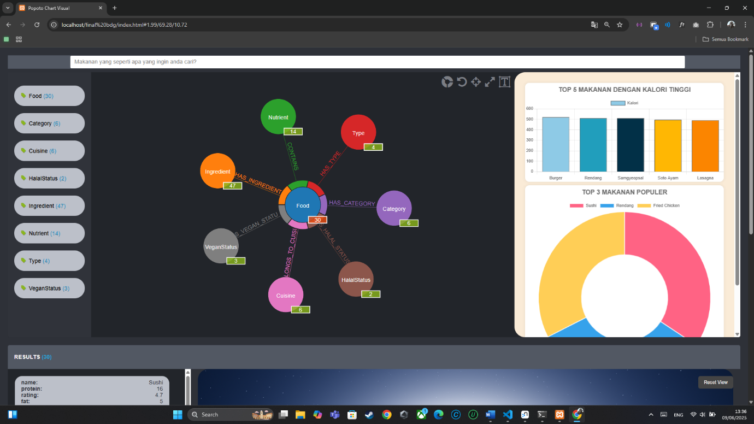

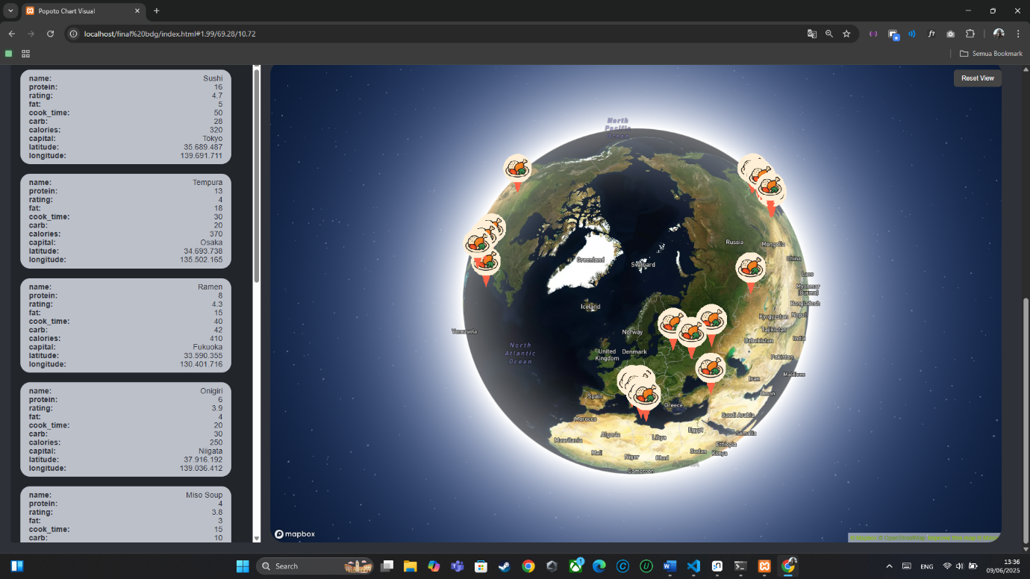

Gambar 2.10. Visualisasi Akhir Project

**BAB III**

**PENUTUP**

1. Kesimpulan

Sistem visualisasi data yang dibangun menggunakan Popoto.js terbukti efektif untuk menampilkan hubungan antar data secara interaktif dan mudah dipahami. Dengan antarmuka berbasis node dan edge, pengguna dapat menjelajahi data dengan lebih visual dan intuitif. Fitur auto-complete juga membantu mempercepat pencarian informasi, terutama ketika data yang ditampilkan cukup banyak dan kompleks.

Selain itu, sistem ini mampu menggabungkan beberapa dataset sekaligus, seperti Factual dan Northwind, serta menambahkan dimensi lokasi dengan bantuan Mapbox. Ini membuktikan bahwa sistem bersifat fleksibel dan dapat dikembangkan untuk berbagai jenis data lain. Struktur file yang rapi dan modular juga memudahkan proses pengembangan ke depannya.

1. Saran

Kami menyadari bahwa proyek ini masih memiliki banyak kekurangan dan belum sepenuhnya sempurna. Proses pengembangan yang kami lakukan tentu tidak lepas dari keterbatasan waktu, pengalaman, maupun sumber daya yang tersedia. Oleh karena itu, kami sangat terbuka terhadap segala bentuk saran dan kritik yang bersifat membangun.

Masukan dari berbagai pihak sangat kami harapkan untuk menjadi bekal dalam memperbaiki dan menyempurnakan proyek ini ke depannya, baik dari segi tampilan, fungsionalitas, maupun manfaatnya bagi pengguna secara umum. Kami percaya bahwa dengan kolaborasi dan evaluasi yang terus-menerus, hasil dari proyek ini dapat berkembang menjadi lebih baik dan bermanfaat.